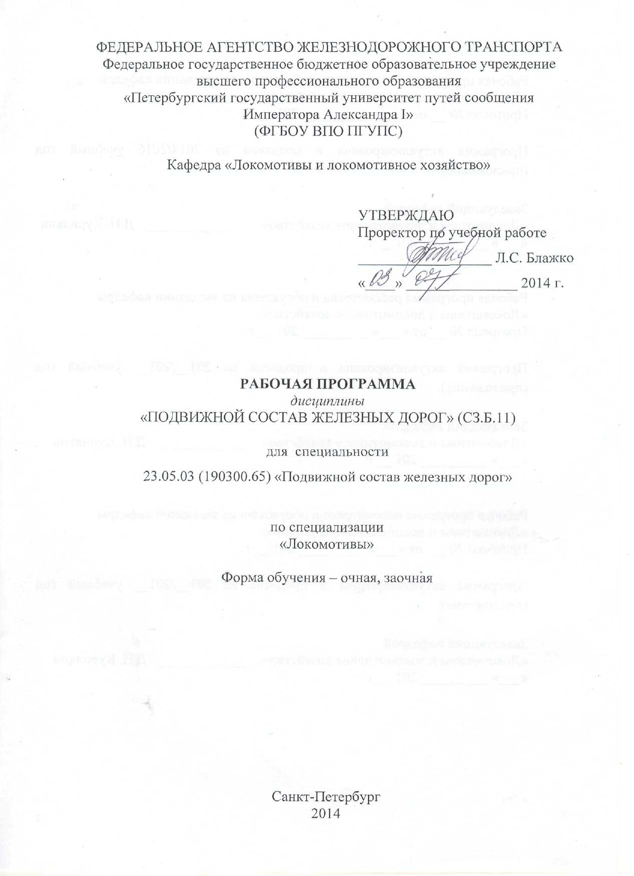

|  |  |  |
| --- | --- | --- |
|  |  |  |
|  |  |  |

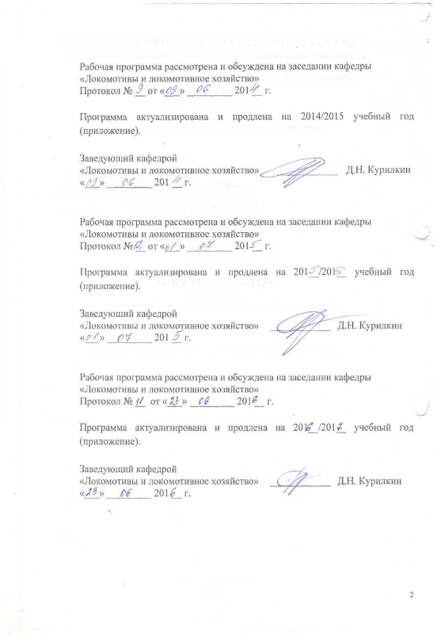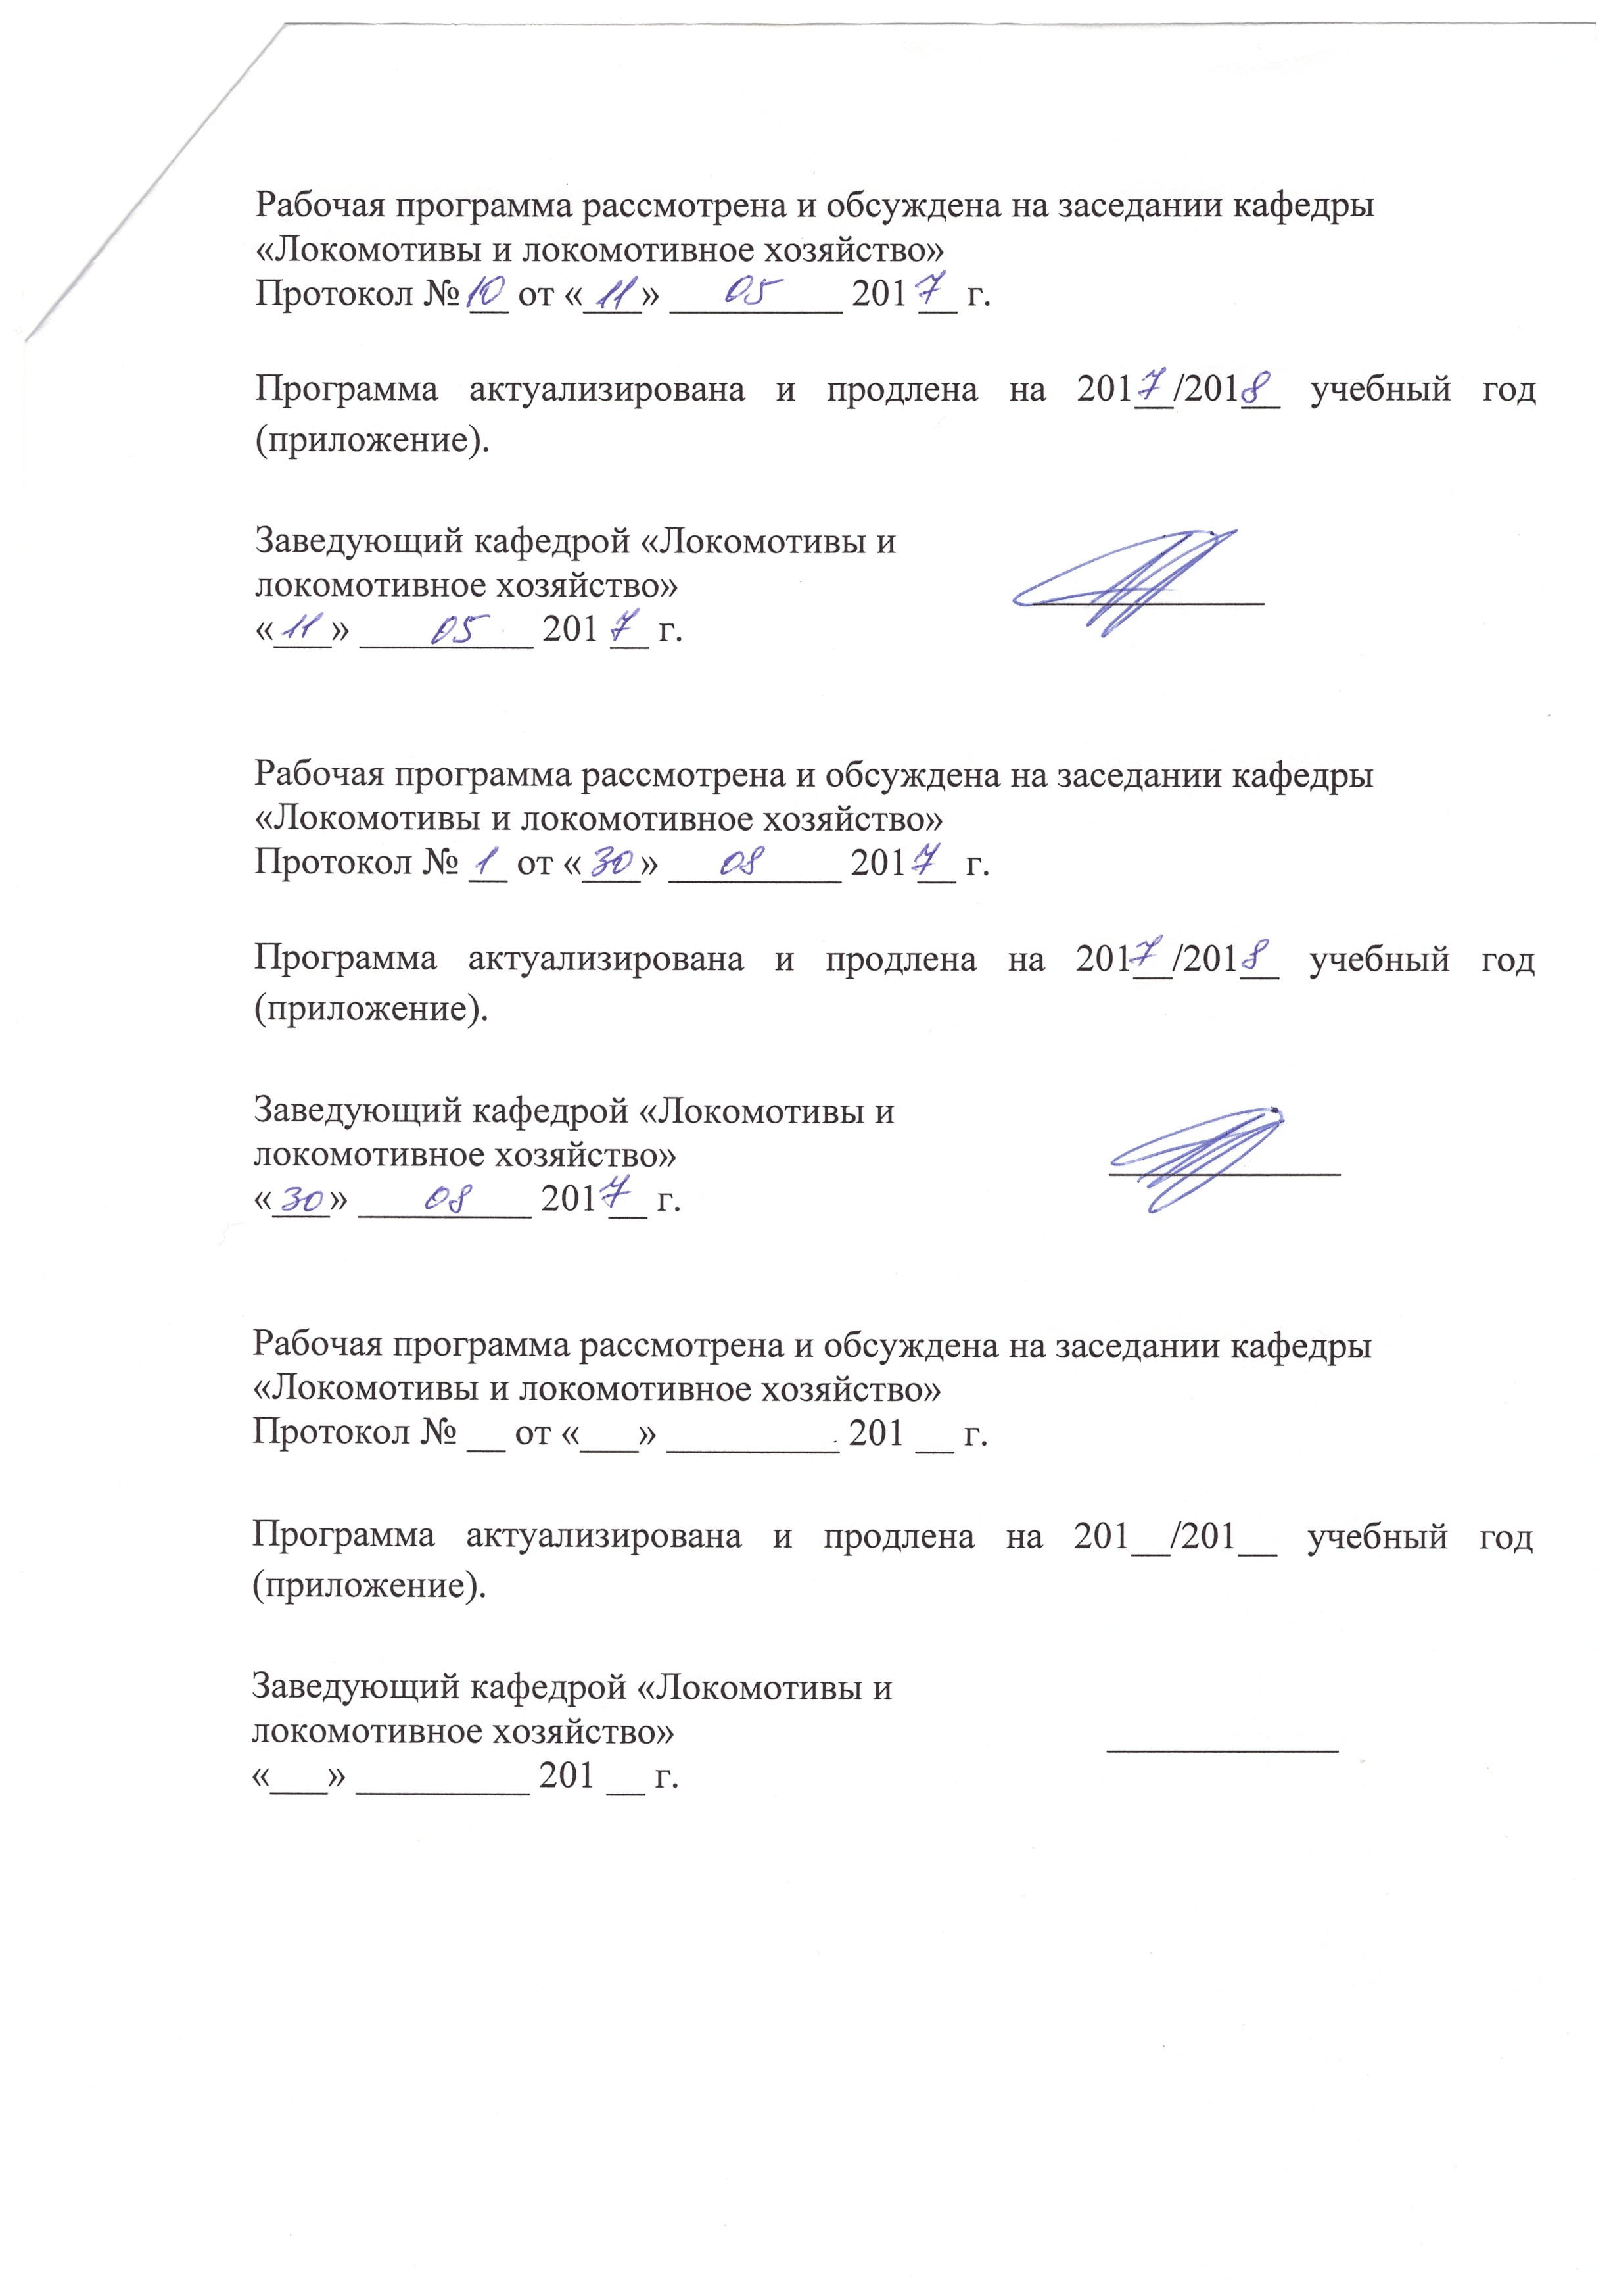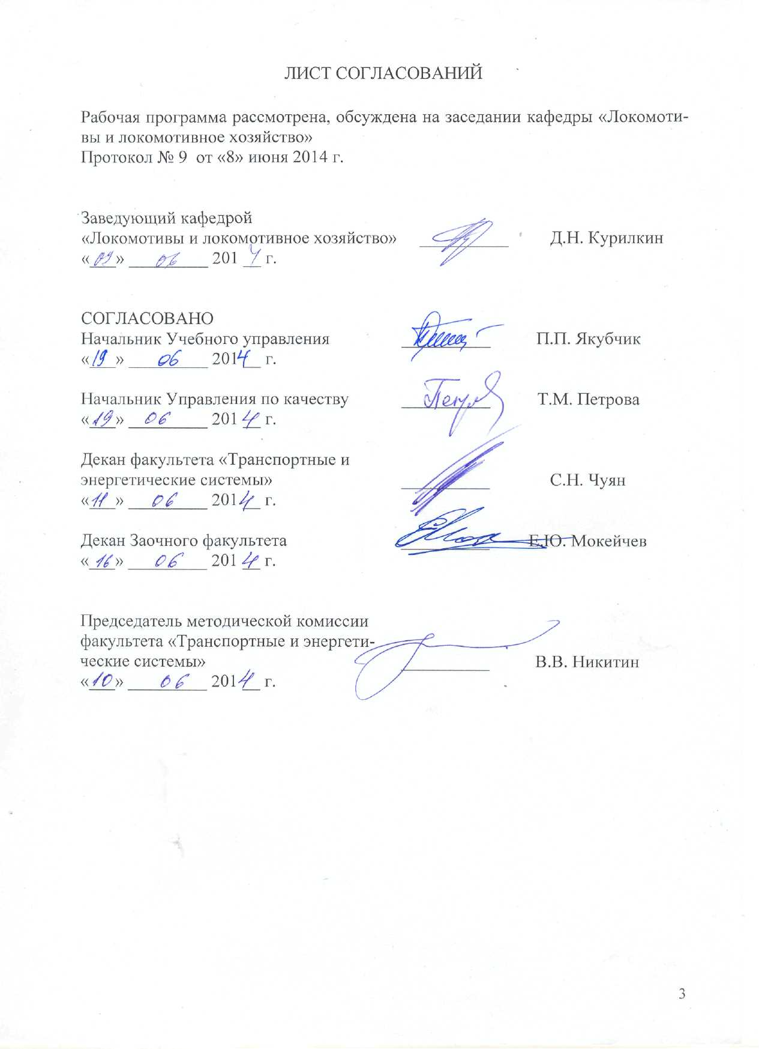

1. **Цели и задачи дисциплины**

Рабочая программа составлена в соответствии с ФГОС, утвержденным «17» января 2011 г., приказ № 71 по специальности 23.05.03 (190300.65) «Подвижной состав железных дорог», специализация «Локомотивы» по дисциплине «Подвижной состав железных дорог».

Цель изучения дисциплины – формирование у студентов общих (концептуальных) представлений о подвижном составе железных дорог (вагонах, электрических железных дорогах, автономных локомотивах); организации их эксплуатационной работы на железных дорогах, техническом обслуживании и ремонте.

Для достижения поставленной цели решаются следующие задачи:

- ознакомление студентов с классификацией и конструкцией основных единиц подвижного состава;

- изучение студентами конструкции и принципа действия основных агрегатов локомотивов и вагонов;

- рассмотрение организации работы железной дороги в современных условиях.

**2. Перечень планируемых результатов обучения по дисциплине, соотнесенных с планируемыми результатами освоения основной образовательной программы**

В результате освоения дисциплины обучающийся должен:

**ЗНАТЬ**:

- типы подвижного состава; конструкции подвижного состава и его узлов; основные технические характеристики подвижного состава и его узлов;

- жизненный цикл локомотивов, вагонов и электроподвижного состава; стратегии развития подвижного состава;

**УМЕТЬ:**

- различать типы подвижного состава и его узлы; определять неисправности элементов подвижного состава; проводить анализ характеристик подвижного состава, их технико-экономических параметров; определять требования к конструкции подвижного состава; оценивать технико-экономические параметры и удельные показатели подвижного состава;

**ВЛАДЕТЬ:**

- навыками разработки требований к конструкции подвижного состава, оценки технико-экономических параметров и удельных показателей подвижного состава; правилами технической эксплуатации железных дорог;

Процесс изучения дисциплины направлен на формирование следующих **общекультурных компетенций:**

**-** знанием базовых ценностей мировой культуры и готовностью опираться на них в своем личностном и общекультурном развитии; владением культурой мышления, способностью к обобщению, анализу, восприятию информации, постановке цели и выбору путей её достижения (ОК-1);

**-** способностью логически верно, аргументировано и ясно строить устную и письменную речь, создавать тексты профессионального назначения; умением отстаивать свою точку зрения не разрушая отношений (ОК-2);

**-** готовностью к кооперации с коллегами, работе в коллективе на общий результат; способностью к личностному развитию и повышению профессионального мастерства; умением разрешать конфликтные ситуации, оценивать качества личности и работника; способностью проводить социальные эксперименты и обрабатывать их результаты, учиться на собственном опыте и опыте других (ОК-7);

**-** осознанием социальной значимости своей будущей профессии; обладать высокой мотивацией к выполнению профессиональной деятельности (ОК-8);

а также **профессиональных компетенций:**

**-** владением основами устройства железных дорог, организации движения и перевозок; умением различать типы подвижного состава и его узлы, определять требования к конструкции подвижного состава; владением правилами технической эксплуатации железных дорог, основными методами организации работы железнодорожного транспорта, его структурных подразделений, основами правового регулирования деятельности железных дорог; владением методами расчета организационно-технологической надежности производства, расчета продолжительности производственного цикла, методами оптимизации структуры управления производством, методами повышения эффективности организации производства, обеспечения безопасности и экологичности производственных процессов, применяемых на железнодорожном транспорте; способностью ориентироваться в технических характеристиках, конструктивных особенностях и правилах ремонта подвижного состава, оценивать его технический уровень (ПК-15);

**-** пониманием устройства и взаимодействия узлов и деталей подвижного состава; владением техническими условиями и требованиями, предъявляемыми к подвижному составу при выпуске после ремонта; владением теорией движения поезда, методами реализации сил тяги и торможения, методами нормирования расхода энергоресурсов на тягу поездов; владением технологиями тяговых расчетов, методами обеспечения безопасности движения поездов при отказе тормозного и другого оборудования подвижного состава; владением методами расчета потребного количества тормозов, расчетной силы нажатия, длины тормозного пути; умением проводить испытания подвижного состава и его узлов, осуществлять разбор и анализ состояния безопасности движения (ПК-16);

и **профессионально-специализированной компетенцией:**

**-** знанием устройства автономных локомотивов, их основного и вспомогательного оборудования и условий их эксплуатации; владением методамивыбораосновных параметров и технико-экономических показателей работы автономного локомотива; умением выбирать основное и вспомогательное оборудование и конструктивные параметры экипажной части; владением методами проектирования и математического моделирования рабочих процессов узлов и агрегатов автономных локомотивов с использованием информационных технологий (ПСК-1.3).

1. **Место дисциплины в структуре основной образовательной**

**программы**

Дисциплина «Подвижной состав железных дорог» (СЗ.Б.11) относится базовой части профессионального цикла и является обязательной дисциплиной.

Для ее изучения требуется предварительное освоение следующих дисциплин:

- программа среднего образования;

- “Общий курс железнодорожного транспорта” (СЗ.Б.2).

Дисциплина «Подвижной состав железных дорог» (СЗ.Б.11) служит основой для изучения следующих дисциплин:

- “Организация обеспечения безопасности движения и автоматические тормоза” (СЗ.Б.12);

- “Техническая диагностика подвижного состава” (СЗ.Б.13);

- “Надежность подвижного состава” (СЗ.Б.14);

- “Производство и ремонт подвижного состава” (СЗ.Б.15);

- “Эксплуатация и техническое обслуживание подвижного состава” (СЗ.Б.16);

- “Основы механики подвижного состава” (СЗ.Б.19);

- “Теория тяги поездов” (СЗ.Б.20);

- “Локомотивные энергетические установки” (СЗ.Б.22);

- “Теория конструкции локомотивов” (СЗ.Б.23);

- “Электрические передачи локомотивов” (СЗ.Б.24);

- “Электрооборудование локомотивов” (СЗ.Б.25);

- “Локомотивное хозяйство” (СЗ.Б.26);

- Производственная практика (С5.П);

- Преддипломная практика (С5.П);

- Итоговая государственная аттестация (С6).

**4. Объем дисциплины и виды учебной работы**

Для очной формы обучения:

|  |  |  |  |  |  |
| --- | --- | --- | --- | --- | --- |
| **Вид учебной работы** | **Всего часов** | **Семестры** | | | |
| **I** | **II** | **III** | **IV** |
| Аудиторные занятия  (всего)  В том числе:  - лекции (Л)  - практические занятия (ПЗ)  - лабораторные работы (ЛР)  - контроль самостоятельной работы (КСР) | 217  108  -  90  19 | 27  18  -  -  9 | 59  36  -  18  5 | 77  36  -  36  5 | 54  18  -  36  - |
| Самостоятельная работа (СРС) (всего) | 197 | 81 | 49 | 31 | 36 |
| Подготовка к экзамену | 54 | - | - | 54 | - |
| Форма контроля знаний |  | - | З | Э | З, КП |
| Общая трудоемкость: час / з.е. | 468/13 | 108/3 | 108/3 | 162/4,5 | 90/2,5 |
| Количество часов в интерактивной форме | 24 | 6 | 6 | 6 | 6 |

Для заочной формы обучения:

|  |  |  |  |
| --- | --- | --- | --- |
| **Вид учебной работы** | **Всего часов** | **Курс** | |
| **II** | **III** |
| Аудиторные занятия  (всего)  В том числе:  - лекции (Л)  - практические занятия (ПЗ)  - лабораторные работы (ЛР) | 48  26  -  22 | 20  12  -  8 | 28  14  -  14 |
| Самостоятельная работа (СРС) (всего) | 407 | 120 | 287 |
| Контроль |  | 4 | 9 |
| Форма контроля знаний |  | З | Э, КП |
| Общая трудоемкость: час / з.е. | 468/13 | 144/4 | 324/9 |
| Количество часов в интерактивной форме | 8 | 2 | 6 |

Примечания: «Форма контроля знаний» – экзамен (Э), зачет (З), зачет с оценкой (З*), курсовой проект (КП), курсовая работа (КР), контрольная работа (КЛР).

**5. Содержание и структура дисциплины**

5.1 Содержание дисциплины

|  |  |  |
| --- | --- | --- |
| № п/п | Наименование раздела  дисциплины | Содержание раздела |
| Модуль 1 | | |
| 1 | Введение. Общие понятия о подвижном составе. Виды тяги. | Введение. Общие понятия о подвижном составе. Виды тяги. Образование силы тяги. Виды локомотивов. Паровозы, паротурбовозы, тепловозы, электровозы, электро- и дизель-поезда, газотурбовозы. Достоинства и особенности каждого вида локомотивов. Критерии выбора вида тяги. Экономика вида тяги. Источники энергии для локомотивов. Виды вагонов. Распространение на железных дорогах мира. Сравнительный анализ технических параметров работы скоростного подвижного состава и прочих видов транспортных средств. Колесная формула.  Неавтономные локомотивы. Общее устройство контактной сети. Электроподвижной состав. Электровозы постоянного, переменного тока, двойного питания: конструкция и принцип действия. Конструкция пантографа. Электропоезда и мотор-вагоны метрополитена: особенности конструкции. Аккумуляторные локомотивы: особенности конструкции.  Автономные локомотивы: тепловозы и газотурбовозы. Тепловозы: конструкция и принцип работы. Основное оборудование и его назначение, размещение в кузове. Серии современных тепловозов. Их сравнительная характеристика. Газотурбовозы: особенности конструкции. Паровозы. История создания. Принцип работы паровой машины. Конструкция паровозов. Серии паровозов, их сравнительная характеристика. Теплопаровозы и паротурбовозы: особенности конструкции.  Подъемно-транспортные машины. Классификация и особенности конструкции.  Вагоны и вагонное хозяйство. История науки о вагонах и вагонных конструкциях. Устройство вагонов, типы вагонов и их конструкции. Основные сведения о системах безопасности движения и жизнеобеспечения вагонов. Основные технические характеристики вагонов. |
| 2 | Взаимодействие подвижного состава и рельсового пути. Габариты подвижного состава и приближения строений. Вписывание в кривую. Основы динамики подвижного состава. | Взаимодействие подвижного состава и железнодорожного пути. Габариты: подвижного состава и приближения строений. Требования безопасности движения. Вписывание в кривую. Основы динамики подвижного состава. |
| 3 | Двигатель внутреннего сгорания. Общие понятия. Конструкция и принцип действия. Серии дизелей. Системы дизелей. | Двигатель внутреннего сгорания. История создания. Карбюраторный двигатель: конструкция и принцип действия. Дизельный двигатель: конструкция и принцип действия. Сравнение конструкции карбюраторного и дизельного ДВС. Процессы смесеобразования.Горение топлива. Реакции горения. Компоновка дизелей. Двух- и четырехтактные дизели: достоинства и недостатки.  Кривошипно-шатунный механизм. Шатунно-поршневая группа. Коленчатый вал: конструкция. Принцип работы. Подшипники, устанавливаемые на дизельных двигателях. Взаимодействие коленчатого вала и тягового генератора.  Виды современных дизельных двигателей. Двух- и четырехтактные дизели. Сравнение конструкции и применение на тепловозах и дизель-поездах.  Топливная система дизеля. Назначение и конструкция. Основные узлы.Характеристика и виды топлива.  Водяная система дизеля. Назначение и конструкция.  Масляная система дизеля. Назначение и конструкция.  Газотурбинный наддув. Назначение, виды систем наддува и конструкция основных узлов. |
| Модуль 2 | | |
| 4 | Виды передач мощности. Электрическая, механическая, гидромеханическая. Принцип действия и конструкция. | Назначение передачи. Описание ее работы. Особенности каждого из видов передачи, ее области применения. Передачи мощности тепловозов: механическая, гидростатическая, гидромеханическая.  Назначение и принцип работы электрической передачи мощности. Электрические передачи тепловозов. Классификация, достоинства и недостатки. Назначение электрических машин локомотивов. |
| 5 | Электрические машины локомотивов и вагонов. Тяговый генератор, тяговые электродвигатели постоянного и переменного тока. Подвагонный генератор и его привод. | Электрическая передача тепловозов.Электрические машины тепловозов: тяговый генератор и тяговые двигатели. Конструкция и принцип работы.  Тяговый электродвигатель постоянного тока тепловоза. Принцип действия. Конструкцияи особенности эксплуатации. Способы возбуждения. Назначение главных и добавочных полюсов. Взаимодействие с другими узлами локомотива. Неисправности.  Виды обмоток тягового электродвигателя. Классы изоляции электрических машин. Электротехнические материалы. Нагрев тяговых двигателей. Охлаждение электрических машин.  Электрические машины переменного тока: тяговый электродвигатель и тяговый генератор тепловоза. Принцип действия. Особенности конструкции. Причины перехода на переменный ток.  Электрооборудованиепассажирского вагона. Расположение его на вагоне. Подвагонный генератор. Назначение и принцип работы. Приводы подвагонного генератора. |
| 6 | Экипажная часть подвижного состава. Конструкция кузовов и рам локомотивов и вагонов. Ходовые части подвижного состава. Рессорное подвешивание. Ударно-тяговые устройства. | Экипажная часть тепловоза. Основные узлы. Конструкция кузова и рамы. Расположение оборудование на раме. Ходовые части тепловоза. Колесные пары. Конструкция. Неисправности колесных пар в эксплуатации. Буксовый узел: конструкция, принцип работы, виды. Конструкция подшипника скольжения. Конструкция роликового подшипника. Неисправности, системы контроля нагрева буксового узла.  Особенности экипажной части электровозов и электропоездов. Конструкция кузова, рамы. Ходовые части. Тележки электровозов. Тяговый редуктор.  Ударно-тяговые приборы. Виды автосцепных устройств. Автосцепное устройство СА-3. Конструкция и принцип действия. Возможные неисправности.  Внутреннее устройство пассажирского вагона. Расположение оборудования на вагоне. Назначение внутреннего оборудования. Котельное отделение. Купе проводника. Системы водоснабжения, отопления, вентиляции. Санитарное оборудование.  Конструкция тележки пассажирского вагона. Виды тележек современных пассажирских вагонов. Конструкция тележки высокоскоростного подвижного состава. |
| 7 | Системы жизнеобеспечения пассажирских вагонов. Системы отопления, вентиляции, кондиционирования, водоснабжения, сигнализации, освещения. | Системы жизнеобеспечения пассажирских вагонов. Назначение и расположение на вагоне. Виды систем отопления: водяное, электрическое, комбинированное. Конструкция бойлера, насосов. Системы вентиляции; естественная и принудительная. Основные узлы. Система кондиционирования: назначение и основные узлы, взаимодействие с системой отопления. Система водоснабжения бытовых узлов. Конструкция кипятильника комбинированного действия. Системы сигнализации (пожарная, контроля нагрева букс). Назначение и основные узлы. Система освещения. Конструкция светильников. Управление системами жизнеобеспечения, их возможные неисправности. |
| Модуль 3 | | |
| 8 | Электроподвижной состав постоянного и переменного тока. Конструкция и принцип действия. Электрические схемы. Обозначение элементов электрической схемы. Принципы чтения. Электрические аппараты переключения и управления: контакторы, реле, контроллеры. | Электровозы постоянного тока. Общее устройство. Тяговый электродвигатель электровоза постоянного тока. Общее устройство и принцип действия. Способы возбуждения. Управление двигателями, схемы подключения. Электровозы переменного тока: особенности конструкции. Тяговый трансформатор: конструкция и принцип действия. Внутреннее оборудование. Схемы выпрямления тока и изменения напряжения на тяговых двигателях.  Электрооборудование локомотивов. Электропневматический и электромагнитный контакторы. Устройство и принцип действия. Реле: виды, принцип действия. |
| 9 | Электроснабжение железных дорог. Источники электроэнергии, тяговые подстанции, контактная сеть. | Устройство энергоснабжения электрифированных железных дорог. Контактная сеть. Особенности работы. Пути развития. Взаимодействие электрического подвижного состава и контактной сети. Конструкция и назначение токоприемника. |
| 10 | Аккумуляторные батареи подвижного состава. Принцип действия, виды, конструкция. | Аккумуляторная батарея.Назначение и принцип действия. Виды аккумуляторных батарей для подвижного состава.Конструкция щелочных и кислотных батарей. Достоинства и недостатки. Химический состав и приготовление электролита. Обслуживание. Способы зарядки аккумуляторных батарей. |
| Модуль 4 | | |
| 11 | Автоматические тормоза подвижного состава. Классификация. Основные узлы и принцип действия. | Автоматические тормоза подвижного состава. Электродинамическое торможение локомотивов. Особенности тормоза. Варианты тормоза - реостатный и рекуперативный. Области применения. Варианты исполнения для тепловозов, электровозов и электропоездов. Тормозная рычажная передача.Пневматический и электропневматический тормоз. Принцип работы. |
| 12 | Система ремонта подвижного состава. Локомотивные и вагонные депо. Отделения и выполняемые работы. Экипировка подвижного состава. Воздействие на окружающую среду. Перспективы развития и основы проектирования подвижного состава. | Основы эксплуатации и ремонта локомотивов. Система ремонта по пробегу, планово- предупредительный, по состоянию и т. д. Депо - назначение, структура, возможные варианты. Цеха депо, их назначение и обустройство. Тяговые территории локомотивных депо. Ремонтные заводы. Оборудование, назначение, объем работы.  Локомотивное депо по ремонту тепловозов, электровозов, дизель-поездов и др. Отделения. Особенности работы. Введение в диагностику локомотивов. Понятие об отказах, браках и т.д.Реостатные испытания. Экипировка тепловозов: топливо, вода, смазка, песок. Совершенствование локомотивов и локомотивного хозяйства. Перспективы развития электрической и тепловозной тяги. Принципы проектирования локомотивов.  Вагонное хозяйство. Эксплуатация вагонов: основные правила технической эксплуатации. Основы технического обслуживания и ремонта вагонов. Совершенствование вагонов и вагонного хозяйства. Перспективы развития вагонного хозяйства. Принципы проектирования вагонов. |

5.2. Разделы дисциплины и виды занятий

Для очной формы обучения:

|  |  |  |  |  |  |  |
| --- | --- | --- | --- | --- | --- | --- |
| **№** | **Наименование разделов дисциплины** | **Л** | **ПЗ** | **ЛР** | **СРС** | **Всего** |
| **1** | **2** | **3** | **4** | **5** | **6** | **7** |
| 1 | Введение. Общие понятия о подвижном составе. Виды тяги. | 4 | - | - | 10 | 14 |
| 2 | Взаимодействие подвижного состава и рельсового пути. Габариты подвижного состава и приближения строений. Вписывание в кривую. Основы динамики подвижного состава. | 4 | - | - | 12 | 16 |
| 3 | Двигатель внутреннего сгорания. Общие понятия. Конструкция и принцип действия. Серии дизелей. Системы дизелей. | 20 | - | 20 | 21 | 61 |
| 4 | Виды передач мощности. Электрическая, механическая, гидромеханическая. Принцип действия и конструкция. | 8 | - | - | 16 | 24 |
| 5 | Электрические машины локомотивов и вагонов. Тяговый генератор, тяговые электродвигатели постоянного и переменного тока. Подвагонный генератор и его привод. | 8 | - | 10 | 20 | 38 |
| 6 | Экипажная часть подвижного состава. Конструкция кузовов и рам локомотивов и вагонов. Ходовые части подвижного состава. Рессорное подвешивание. Ударно-тяговые устройства. | 10 | - | 10 | 18 | 38 |
| 7 | Системы жизнеобеспечения пассажирских вагонов. Системы отопления, вентиляции, кондиционирования, водоснабжения, сигнализации, освещения. | 12 | - | 10 | 20 | 42 |
| 8 | Электроподвижной состав постоянного и переменного тока. Конструкция и принцип действия. Электрические схемы. Обозначение элементов электрической схемы. Принципы чтения. Электрические аппараты переключения и управления: контакторы, реле, контроллеры. | 16 | - | 20 | 20 | 56 |
| 9 | Электроснабжение железных дорог. Источники электроэнергии, тяговые подстанции, контактная сеть. | 10 | - | 10 | 16 | 36 |
| 10 | Аккумуляторные батареи подвижного состава. Принцип действия, виды, конструкция. | 2 | - | - | 8 | 10 |
| 11 | Автоматические тормоза подвижного состава. Классификация. Основные узлы и принцип действия. | 4 | - | - | 16 | 20 |
| 12 | Система ремонта подвижного состава. Локомотивные и вагонные депо. Отделения и выполняемые работы. Экипировка подвижного состава. Воздействие на окружающую среду. Перспективы развития и основы проектирования подвижного состава. | 10 | - | 10 | 20 | 40 |

Для заочной формы обучения:

|  |  |  |  |  |  |  |
| --- | --- | --- | --- | --- | --- | --- |
| **№** | **Наименование разделов дисциплины** | **Л** | **ПЗ** | **ЛР** | **СРС** | **Всего** |
| **1** | **2** | **3** | **4** | **5** | **6** | **7** |
| 1 | Введение. Общие понятия о подвижном составе. Виды тяги. | 2 | - | - | 20 | 22 |
| 2 | Взаимодействие подвижного состава и рельсового пути. Габариты подвижного состава и приближения строений. Вписывание в кривую. Основы динамики подвижного состава. | 2 | - | - | 30 | 32 |
| 3 | Двигатель внутреннего сгорания. Общие понятия. Конструкция и принцип действия. Серии дизелей. Системы дизелей. | 4 | - | 10 | 42 | 56 |
| 4 | Виды передач мощности. Электрическая, механическая, гидромеханическая. Принцип действия и конструкция. | 1 | - | - | 40 | 41 |
| 5 | Электрические машины локомотивов и вагонов. Тяговый генератор, тяговые электродвигатели постоянного и переменного тока. Подвагонный генератор и его привод. | 2 | - | 4 | 40 | 46 |
| 6 | Экипажная часть подвижного состава. Конструкция кузовов и рам локомотивов и вагонов. Ходовые части подвижного состава. Рессорное подвешивание. Ударно-тяговые устройства. | 2 | - | 2 | 40 | 44 |
| 7 | Системы жизнеобеспечения пассажирских вагонов. Системы отопления, вентиляции, кондиционирования, водоснабжения, сигнализации, освещения. | 2 | - | 2 | 30 | 34 |
| 8 | Электроподвижной состав постоянного и переменного тока. Конструкция и принцип действия. Электрические схемы. Обозначение элементов электрической схемы. Принципы чтения. Электрические аппараты переключения и управления: контакторы, реле, контроллеры. | 4 | 8 | 4 | 45 | 61 |
| 9 | Электроснабжение железных дорог. Источники электроэнергии, тяговые подстанции, контактная сеть. | 2 | - | - | 30 | 32 |
| 10 | Аккумуляторные батареи подвижного состава. Принцип действия, виды, конструкция. | 1 | - | - | 18 | 19 |
| 11 | Автоматические тормоза подвижного состава. Классификация. Основные узлы и принцип действия. | 2 | - | - | 32 | 34 |
| 12 | Система ремонта подвижного состава. Локомотивные и вагонные депо. Отделения и выполняемые работы. Экипировка подвижного состава. Воздействие на окружающую среду. Перспективы развития и основы проектирования подвижного состава. | 2 | - | - | 40 | 42 |

**6. Перечень учебно-методического обеспечения для самостоятельной работы обучающихся по дисциплине**

|  |  |  |
| --- | --- | --- |
| **№** | **Наименование раздела** | **Перечень учебно-методического обеспечения** |
| 1 | Введение. Общие понятия о подвижном составе. Виды тяги. | 1. Грищенко М.А. Основы локомотивного хозяйства. Учебное пособие. - СПб.: Издательство ПГУПС, 2009. – 40 с.  2. Попов, Юрий Викторович. Конструкция электроподвижного состава [Электронный ресурс]: учебное пособие для студентов техникумов и колледжей : допущено Федеральным агентством ж.-д. тр-та / Ю. В. Попов, Н. Н. Стрекалов, А. А. Баженов, 2012. - 270 с.  3. Фролов А.В., Шрайбер М.А. Электрические машины локомотивов. Учебное пособие. – СПб.: Издательство ПГУПС, 2011. – 40 с. |
| 2 | Взаимодействие подвижного состава и рельсового пути. Габариты подвижного состава и приближения строений. Вписывание в кривую. Основы динамики подвижного состава. |
| 3 | Двигатель внутреннего сгорания. Общие понятия. Конструкция и принцип действия. Серии дизелей. Системы дизелей. |
| 4 | Виды передач мощности. Электрическая, механическая, гидромеханическая. Принцип действия и конструкция. |
| 5 | Электрические машины локомотивов и вагонов. Тяговый генератор, тяговые электродвигатели постоянного и переменного тока. Подвагонный генератор и его привод. |
| 6 | Экипажная часть подвижного состава. Конструкция кузовов и рам локомотивов и вагонов. Ходовые части подвижного состава. Рессорное подвешивание. Ударно-тяговые устройства. |
| 7 | Системы жизнеобеспечения пассажирских вагонов. Системы отопления, вентиляции, кондиционирования, водоснабжения, сигнализации, освещения. |
| 8 | Электроподвижной состав постоянного и переменного тока. Конструкция и принцип действия. Электрические схемы. Обозначение элементов электрической схемы. Принципы чтения. Электрические аппараты переключения и управления: контакторы, реле, контроллеры. |
| 9 | Электроснабжение железных дорог. Источники электроэнергии, тяговые подстанции, контактная сеть. |
| 10 | Аккумуляторные батареи подвижного состава. Принцип действия, виды, конструкция. |
| 11 | Автоматические тормоза подвижного состава. Классификация. Основные узлы и принцип действия. |
| 12 | Система ремонта подвижного состава. Локомотивные и вагонные депо. Отделения и выполняемые работы. Экипировка подвижного состава. Воздействие на окружающую среду. Перспективы развития и основы проектирования подвижного состава. |

**7. Фонд оценочных средств для проведения текущего контроля успеваемости и промежуточной аттестации обучающихся по дисциплине**

Фонд оценочных средств по дисциплине «Подвижной состав железных дорог» является неотъемлемой частью рабочей программы и представлен отдельным документом, рассмотренным на заседании кафедры «Локомотивы и локомотивное хозяйство» и утвержденным заведующим кафедрой.

**8. Учебно-методическое и информационное обеспечение дисциплины**

Все обучающиеся имеют доступ к электронным учебно-методическим комплексам (ЭУМК) по изучаемой дисциплине согласно персональным логинам и паролям.

Каждый обучающийся обеспечен доступом к электронно-библиотечной системе (ЭБС) через сайт Научно-технической библиотеки Университета http://library.pgups.ru/, содержащей основные издания по изучаемой дисциплине.

ЭБС обеспечивает возможность индивидуального доступа для каждого обучающегося из любой точки, в которой имеется доступ к сети Интернет.

8.1. Перечень основной учебной литературы, необходимой для освоения дисциплины:

1. Грищенко М.А. Основы локомотивного хозяйства. Учебное пособие. - СПб.: Издательство ПГУПС, 2009. – 40 с.

2. Попов, Юрий Викторович. Конструкция электроподвижного состава [Электронный ресурс]: учебное пособие для студентов техникумов и колледжей : допущено Федеральным агентством ж.-д. тр-та / Ю. В. Попов, Н. Н. Стрекалов, А. А. Баженов, 2012. - 270 с.

3. Фролов А.В., Шрайбер М.А. Электрические машины локомотивов. Учебное пособие. – СПб.: Издательство ПГУПС, 2011. – 40 с.

8.2. Перечень дополнительной учебной литературы, необходимой для освоения дисциплины:

1. Третьяков А.П. Подвижной состав железных дорог. М.: Транспорт, 1970 – 352 с.

2. Подвижной состав и основы тяги поездов. Москва, Транспорт, 1976 г.

3. Пойда А.А., Хуторянский Н.М., Кононов В.Е. Тепловозы. Механическое оборудование. Устройство и ремонт. – М.: Транспорт, 1988 – 320 с.

4. Дробинский В.А., Егунов П.М. Как устроен и работает тепловоз. – М.: Транспорт, 1980.

5. Болдов И. А., Степанов А. Д. Теплоэлектрический под­вижной состав. Учебник для студентов энергетических вузов. М.: Транс­порт, 1968. — 360 с.

6. Якобсон П.В. История тепловоза в СССР. М.: Трансжелдориздат, 1960. – 213 с.

7. Назаров Л.С. Маневровые тепловозы. М.: Транс­порт, 1977. — 404 с.

8. Гаккель Е. Я.,Рудая К. И. Стрекопытов В. В. и др.Электрические машины и электрооборудование тепловозов/Под ред. Е. Я. Гаккель.М.: Транспорт, 1981. — 266 с.

9. Калиничев В.П. Метрополитены. М.: Транс­порт, 1988. — 280 с.

10.Тепловоз М62. Москва, Транспорт, 1977 г.

11. Пассажирский тепловоз ТЭП 70. Москва, Транспорт, 1976 г.

12. Тепловоз ТГМ1. Москва, Транспорт, 1974 г.

13. Тепловоз 2ТЭ116. Москва, Транспорт, 1977 г.

14. Сидоров Н.И. Как устроен и работает электровоз. – 4-е изд., перераб. и доп. – М.: Транспорт, 1980 – 223 с.

15. Калинин В.К. Электровозы и электропоезда. – М.: Транспорт, 1991 – 480 с.

16. Раков В. А. Локомотивы отечественных железных дорог,1956-1975 / В. А. Раков, 1999. - 443 с.

17. Кононов В. Е. Подвижной состав и тяга поездов: Учеб. пособие / В. Е.Кононов, 2002. - 139 с.

18. Грищенко А.В., Кручек В.А., Стрекопытов В.В. Электрические передачи локомотивов: учебник для ВУЗов ж.д. транспорта/Под редакцией В.В. Стрекопытова – М.: Маршрут, 2003 – 312.

19. Г. Куприенко «Тепловозы. Назначение и устройство» /О. Г. Куприенко, Э. И. Нестеров, С. И.Ким, А. С. Евстратов. – М.: Маршрут, 2006. – 280 с.

20. Теория и конструкция локомотивов. Учебник для вузов ж. д.транспорта / Г. С. Михальченко, В. С. Коссов, В. Н. Кашников, А. В. Симонов, под ред. Г. С.Михальченко.- М.: Маршрут, 2006. – 584 с.

21. Грищенко А.В., Козаченко Е.В. Новые электрические машины локомотивов: Учебное пособие для ВУЗов ж.д. транспорта. – М. ГОУ «Учебно-методический центр по образованию на железнодорожном транспорте», 2008 – 271с.

22. Скалин А.В., Бухтеев В.С., Кононов В.Е. Электрические машины и аккумуляторные батареи тепловозов (конструкция, ремонт и испытание). - М.: Желдориздат, Трансинфо, 2005. - 232с.

**9. Перечень информационных технологий, используемых при осуществлении образовательного процесса по дисциплине, включая перечень программного обеспечения и информационных справочных систем**

Перечень информационных технологий, используемых при осуществлении образовательного процесса по дисциплине «Подвижной состав железных дорог»:

* технические средства (компьютерная техника и средства связи(персональные компьютеры, проектор, интерактивная доска,видеокамеры, акустическая система и т.д.);
* методы обучения с использованием информационных технологий(компьютерное тестирование, демонстрация мультимедийныхматериалов, компьютерный лабораторный практикум и т.д.);

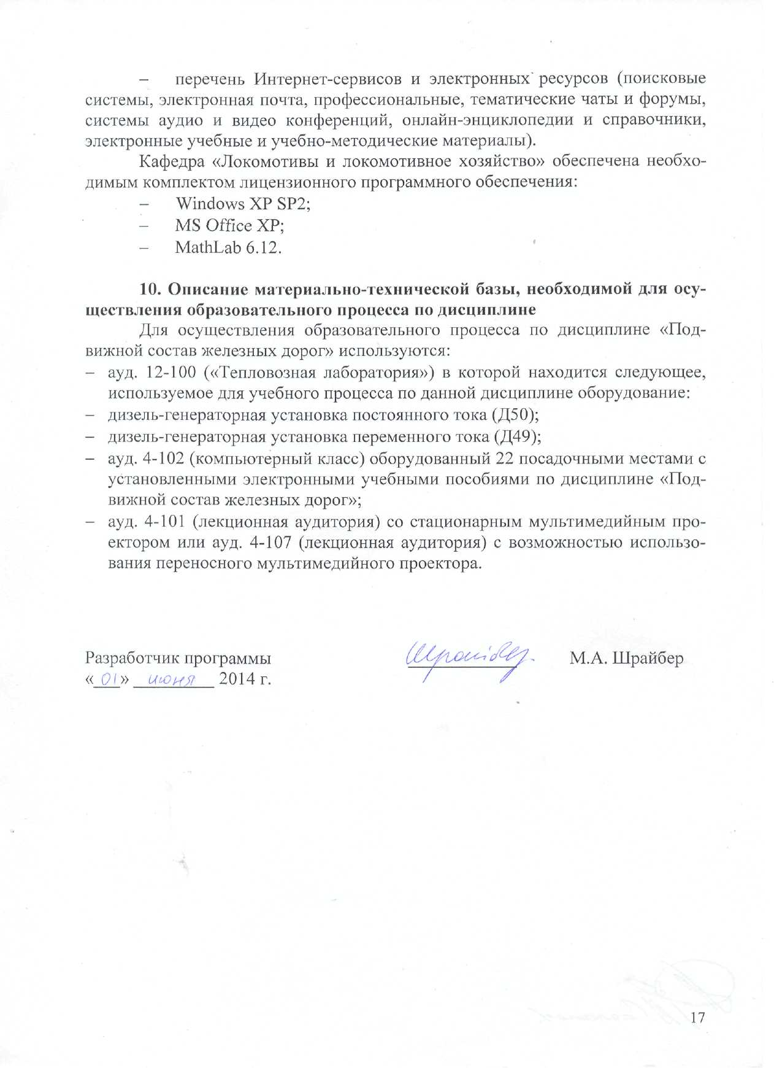

ЛИСТ АКТУАЛИЗАЦИИ РАБОЧЕЙ ПРОГРАММЫ

Рабочая программа по дисциплине «Подвижной состав железных дорог» (С3.Б.11) на 2015/2016 учебный год актуализирована без изменений.

ЛИСТ АКТУАЛИЗАЦИИ РАБОЧЕЙ ПРОГРАММЫ



Рабочая программа по дисциплине «Подвижной состав железных дорог» (С3.Б.11) на 2016/2017 учебный год актуализирована со следующими изменениями:

1. Наименование «Федеральное государственное бюджетное образовательное учреждение высшего профессионального образования «Петербургский государственный университет путей сообщения Императора Александра I» (ФГБОУ ВПО ПГУПС) заменить на наименование «Федеральное государственное бюджетное образовательное учреждение высшего образования «Петербургский государственный университет путей сообщения Императора Александра I» (ФГБОУ ВО ПГУПС).

